1. Istanbul Expo Center (IFM)
Turkiets största och mest internationella mäss- och konferensanläggning.
- Stad: Istanbul
- Kapacitet: upp till 100 000+ personer
- Över 100 000 m² eventyta
- Flera stora mässhallar och konferensytor
- Väldigt stark inom internationella expo, handel och corporate events.
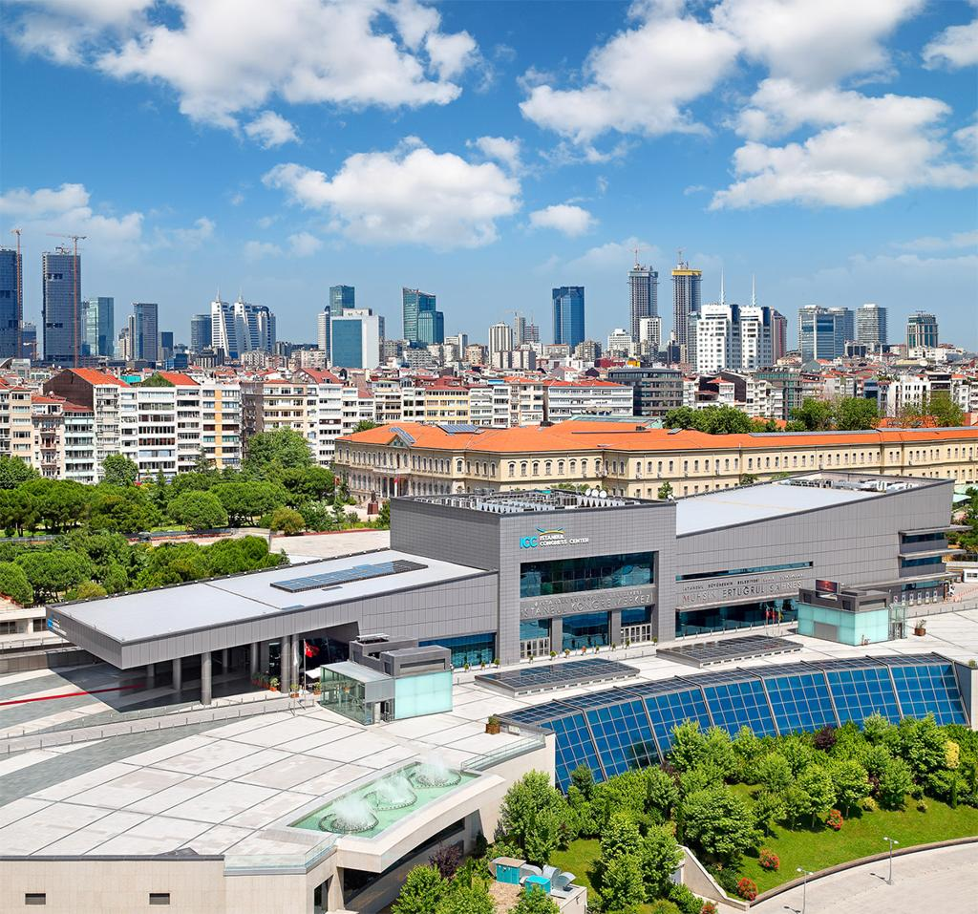
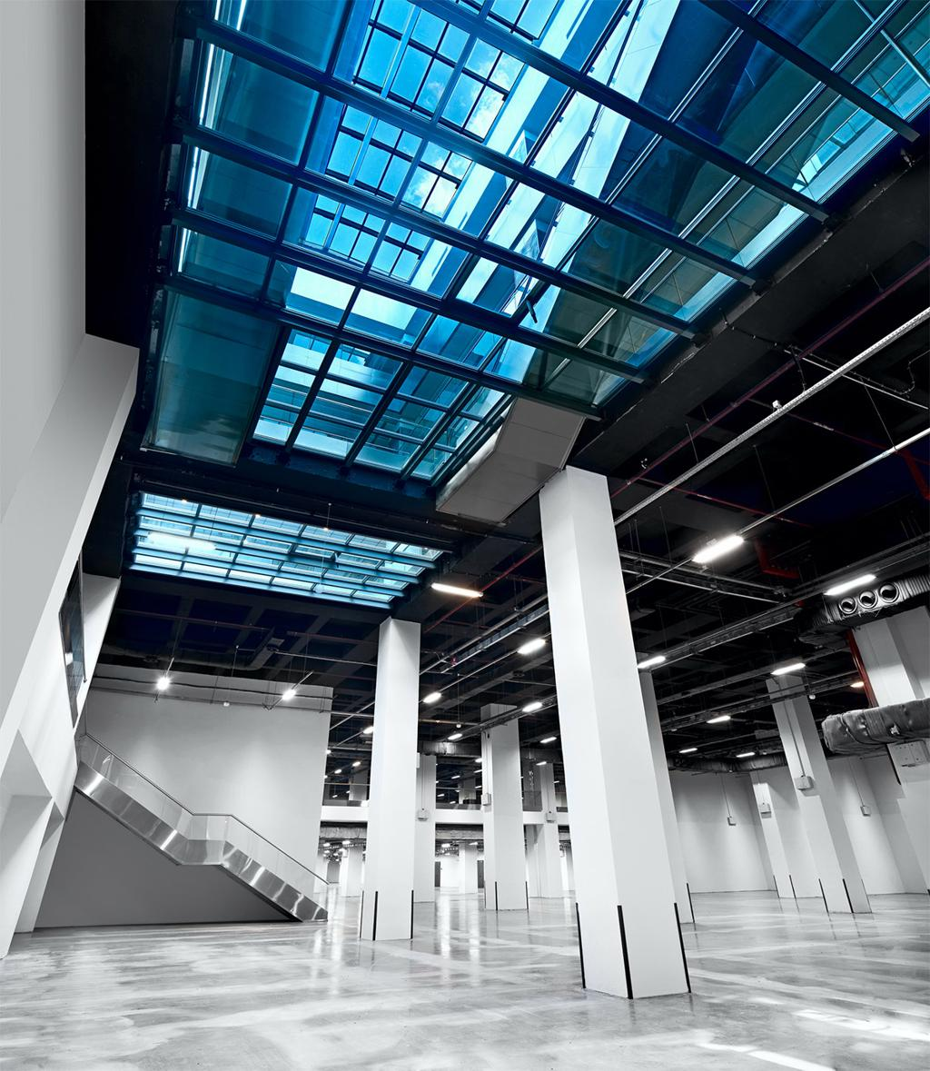
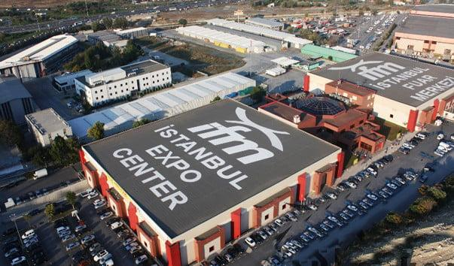
7

2. Istanbul Congress Center (ICC)
En av Turkiets mest prestigefyllda konferensanläggningar.
- Stad: Istanbul
- Kapacitet: upp till 5 000 personer
- Moderna auditoriums och konferensrum
- Väldigt populär för internationella kongresser, politiska möten och corporate events.
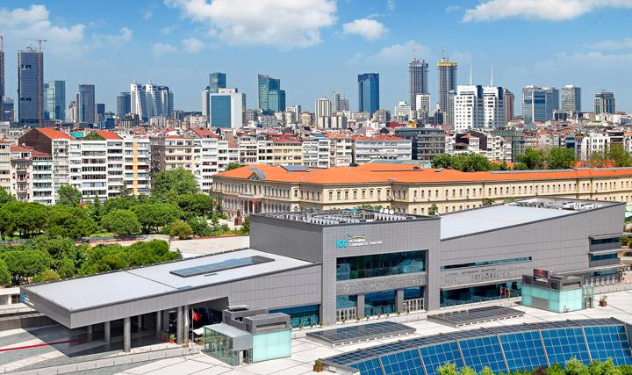
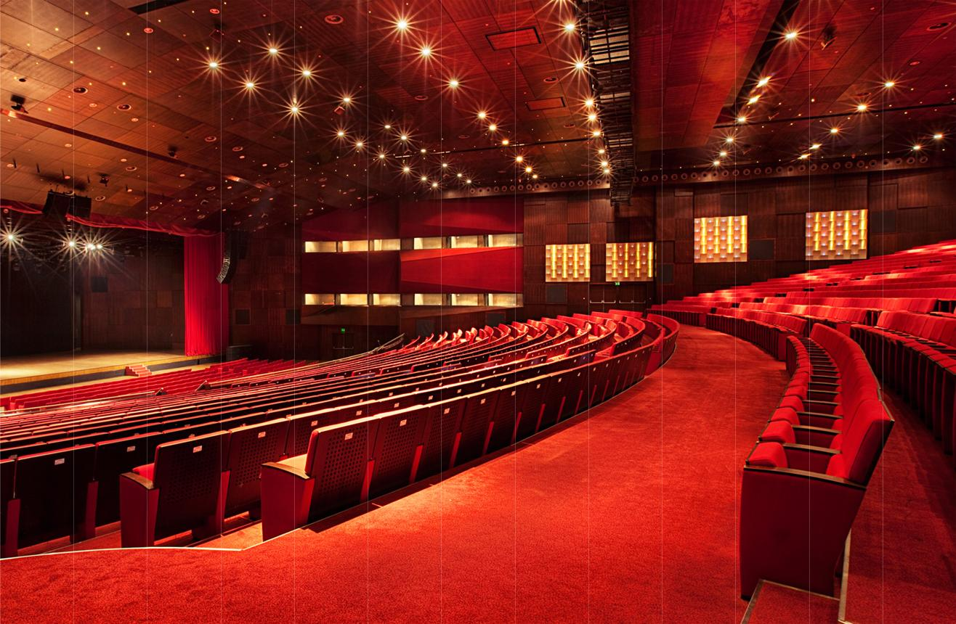
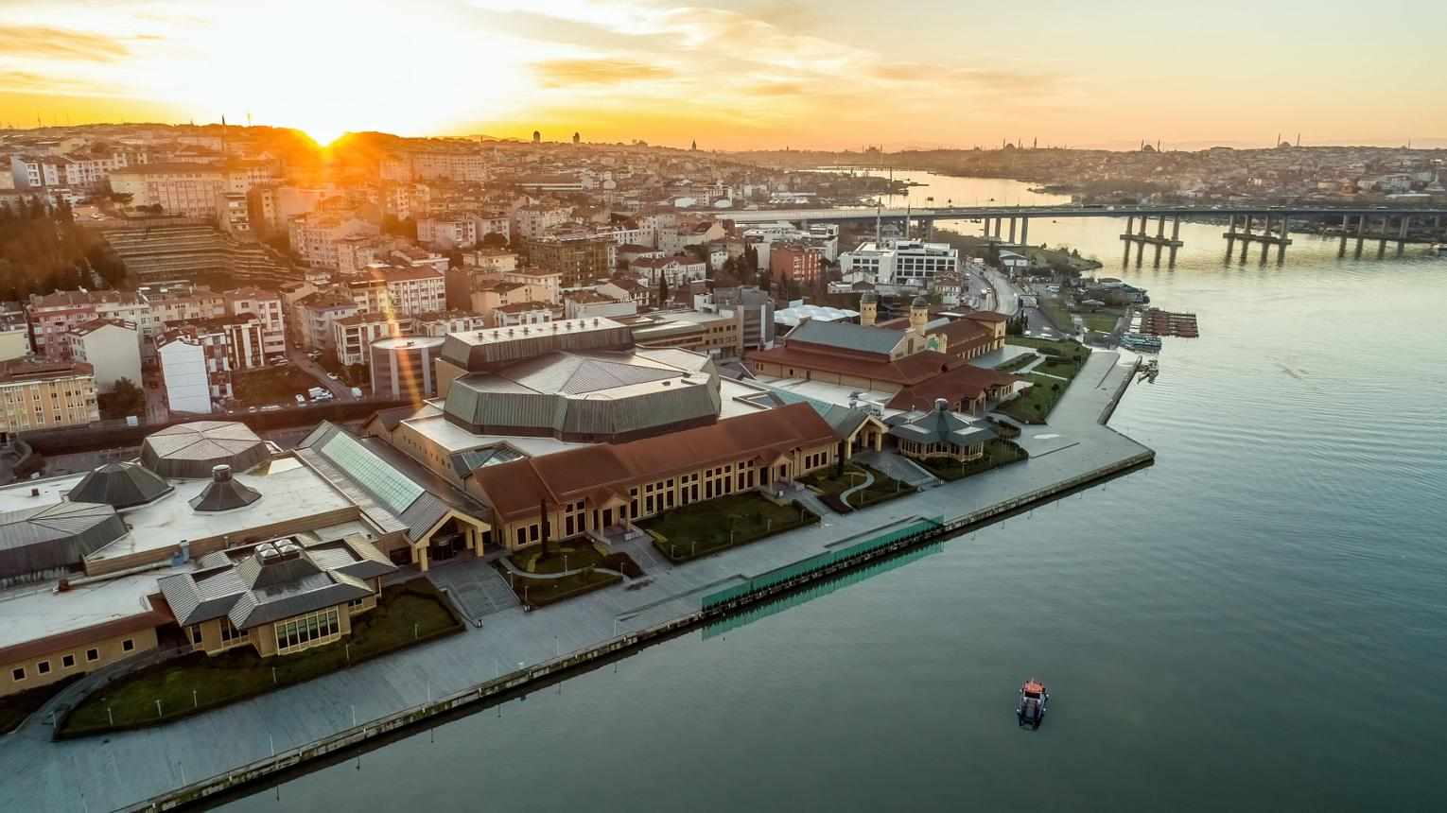
6

3. TÜYAP Fair Convention and Congress Center
En av Turkiets största integrerade mäss- och konferensanläggningar.
- Stad: Istanbul
- Kapacitet: upp till 60 000+ personer
- Över 120 000 m² eventyta
- Väldigt stark inom internationella mässor, industri och corporate events.
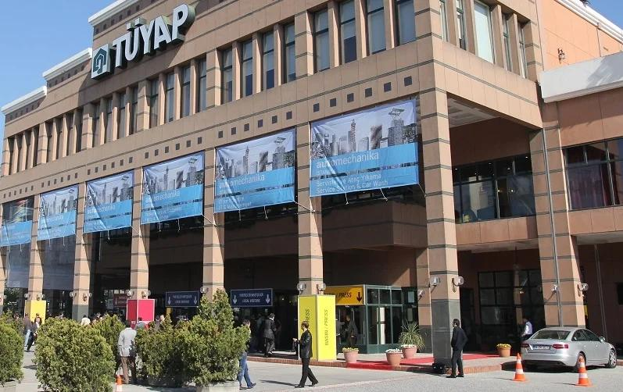
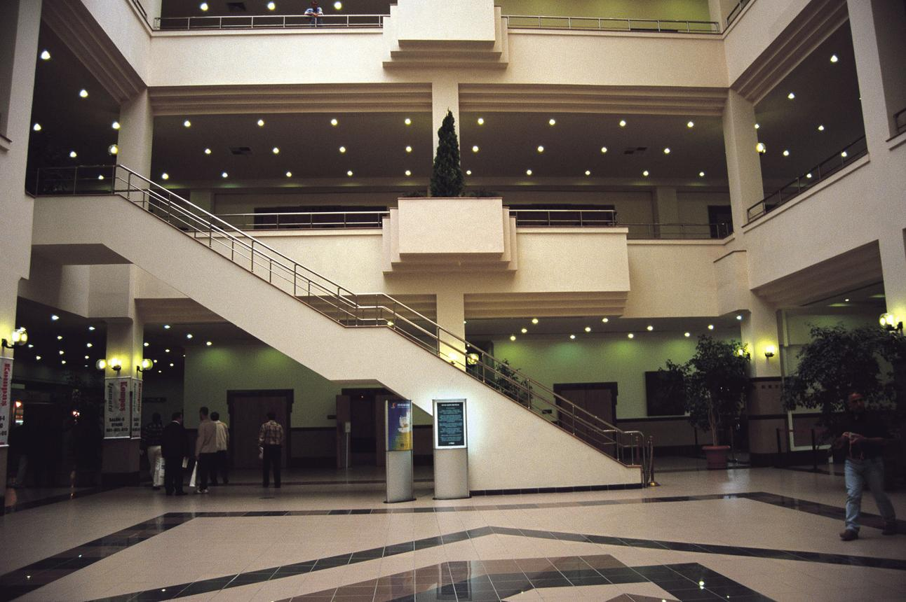
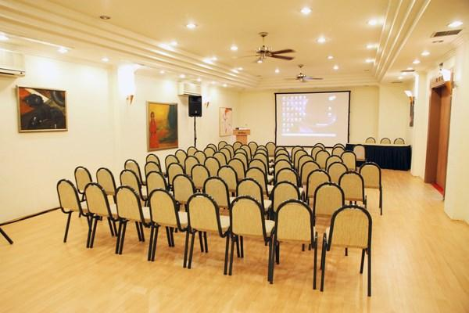
7

4. Antalya Expo Center
En av Turkiets viktigaste konferens- och eventanläggningar i södra regionen.
- Stad: Antalya
- Kapacitet: upp till 30 000+ personer
- Modern expo- och konferensanläggning
- Väldigt stark inom internationella mässor, tourism events och corporate conferences.
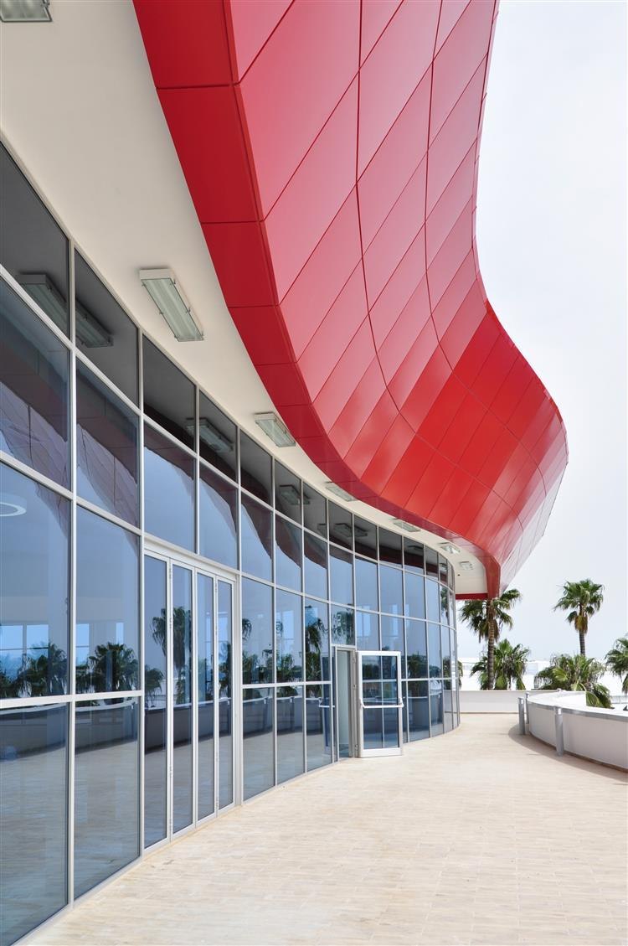
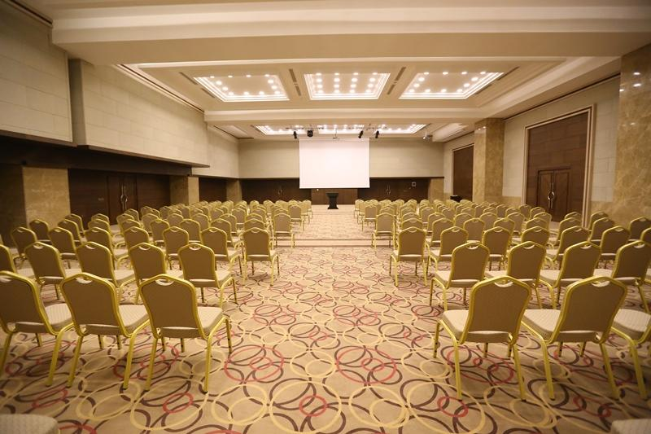
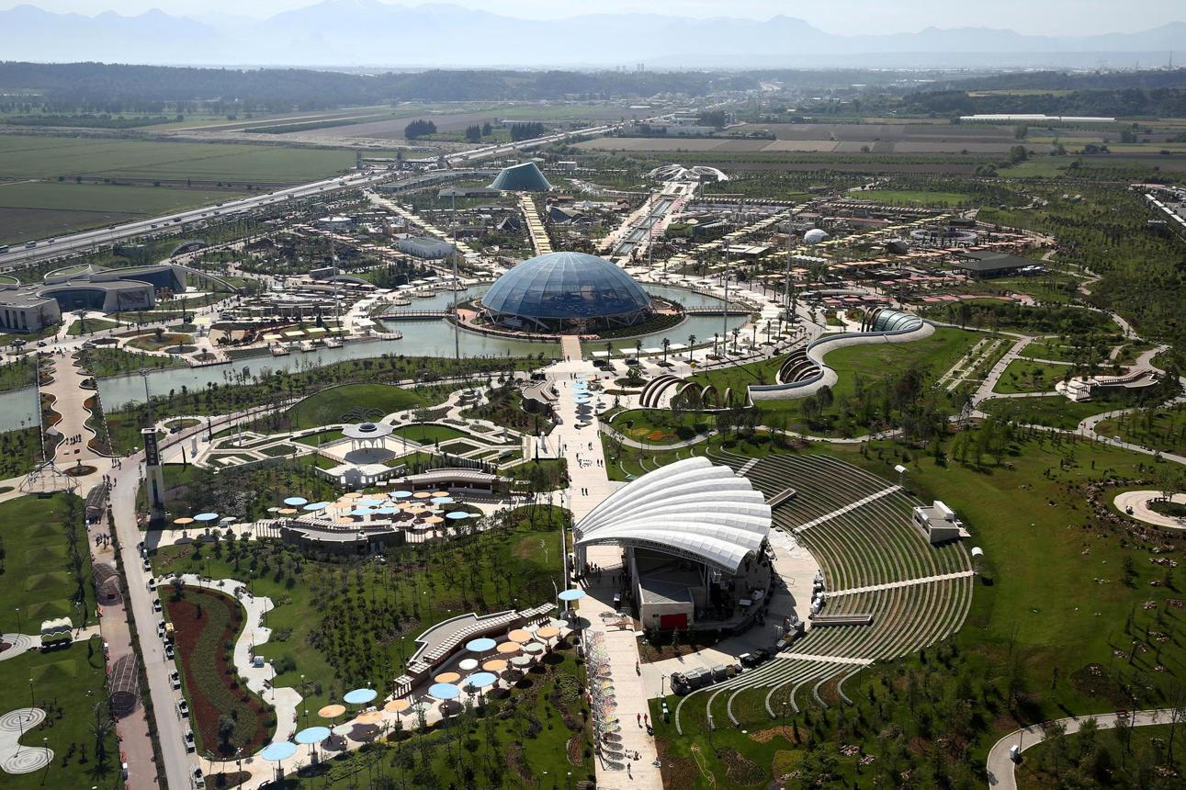
6

5. Haliç Congress Center
En av Turkiets mest unika och natursköna konferensvenues.
- Stad: Istanbul
- Kapacitet: upp till 10 000 personer
- Belägen vid Gyllene hornet
- Väldigt populär för internationella kongresser, bröllop och high-end corporate events.
